Консультация для родителей
«Игровой самомассаж сосновыми шишками»
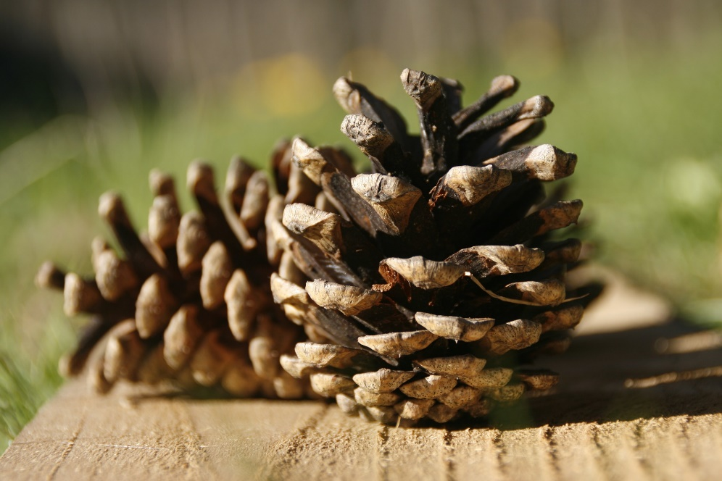
Применение сосновых шишек.
К настоящему времени на теле человека известно около 700 биологически активных точек, однако активно используется не более 150. Внешне они неотличимы от окружающей кожи, но их можно найти по некоторым анатомическим признакам – бугоркам, складкам и впадинкам.
Методов воздействия на биологически активные точки существует достаточно много, но самый приемлемый и доступный способ, который можно использовать в детском саду – это самомассаж. Суть точечного массажа состоит в надавливании на биологически активную точку. При воздействии массажем на БАТ в ней происходит улучшение кровообращения и обменных процессов.
Сосновая шишка – это лучший массажер, подаренный нам матушкой-природой.
Рука содержит множество рефлекторных зон. И если их разминать с помощью шишек, то можно и голове, и ногам и своему животу помочь. Недаром говорят, что кончики пальцев – «второй головной мозг».
Преимущества массажа шишками:
- оказывает оздоравливающее и тонизирующее воздействие;
- общеукрепляющее действие на мышечную систему;
- улучшается кровообращение;
- улучшается эмоциональное состояние;
- восстанавливается работоспособность.
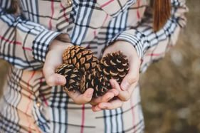
Эффект от самомассажа достаточно выраженный: улучшается циркуляция крови, улучшается обмен веществ, нормализуется работа нервной системы, повышается сопротивляемость организма к инфекциям и вирусам, прекращается развитие воспалительных процессов, а также улучшается состоянии мышечной ткани и кожных покровов.
Шишки также снимают раздражительность. Для этого подержите их в руке несколько минут, а затем выбросьте.
Длительность одного сеанса самомассажа для детей дошкольного возраста может составлять 5 – 10 мин. Каждое движение выполняется в среднем 4 – 6 раз.
Упражнение проводят до появления чувства приятного тепла и легкого покраснения.
Цель: Сохранение и укрепление здоровья детей методом воздействия на биологически активные точки, улучшение общего самочувствия и настроения, профилактика плоскостопия.
Задачи: тренировка руки, мелкой моторики, развития речи.
Перекатывание шишек между ладонями
Упражнения можно сопровождать веселыми, короткими стихами.
1.Раз, два, три, четыре, пять, шишку будем мы катать.
Шишку будем мы катать, раз, два, три, четыре, пять.
Сосновая шишка нам колет ладошки.
Мы покатаем шишку немножко.
2.Шишки, словно ёжики, колются чуть – чуть.
Покатать в ладошках шишку не забудь.
Сжимание и разжимание шишек
Упражнение можно проводить двумя руками одновременно или поочередно правой и левой рукой.
3.Я сильнее всех на свете! буду шишки я сжимать.
Буду шишки я сжимать, буду руки развивать.
Левую и правую, правую и левую.
Шишку я в руке держу то сожму, то разожму
Поиграю с нею –ладони разогрею.
Вот сжимаю правою вот сжимаю левою.
Буду шишки я сжимать, буду руки укреплять.
4.Круговые движения сосновой шишкой между ладонями
(лучше раскрывшейся шишкой)
Как ёжик колется сосна, её мне шишка не страшна.
Сосновую шишку в ладонях катаю.
С сосновою шишкой сейчас я играю.
5.Мишка с шишкою играет, между лап её катает
Медвежата все хохочут, шишки лапы им щекочут.
Колются не больно, дети все довольны.
Надавливание шишкой на основание большого пальца, указательного, среднего, мизинца и середину ладони
Легкое постукивание и вращательное движение кончиками шишки
6.Шишку я на пальчик ставлю и постукиваю.
На другой переставляю -поворачиваю.
По всем пальцам пройду -шишку переверну.
Прокатывание шишки от кончиков пальцев до локтя и обратно
От ладони до локтя покатила шишку я.
От локтя и до ладони катит шишка по дороге.
Белки с нами шутят, шишки в нас кидают.
С белкой поиграем, шишки мы поймаем.
Самомассаж ног с применение сосновых шишек:
Профилактика плоскостопия, самомассаж активных биологических точек на стопах (рефлекторных зон):
- перекатывание шишек вперед, назад и по кругу (по часовой и против часовой стрелки);
- перекладывание шишек на полу.
Если у вас заболят ноги, то рассыпьте шишки на полу, прикройте какой-нибудь тканью и потопчитесь на них босыми ногами – лучшего массажа не придумать.

Подготовила воспитатель 1 квалификационной категории
Степанова Н.В.

